|  |  |  |
| --- | --- | --- |
| **Nama & NPM** | **Topik:** | **Tanggal:** |
| **Muhammad Athaariq G1F022023** | **Tipe Data** | **03 September 2022** |

**[No. 1] Identifikasi Masalah:**

1)Uraikan permasalahan dan variabel

Pada soal masih terjadi kesalahan pada penulisan :

a) nama kelas

b) main method

c) tanda baca pada akhiran statement

2) Sumber informasi

a) web. https://adaptif.rumahilmu.org/student/kelas_saya/73/kelas_detail/materi

**[No.1] Analisis dan Argumentasi**

1. Saya mengusulkan permasalahan ini dapat diatasi dengan cara :

a) mengubah nama kelas sesuai dengan nama file java yg telah kita buat

b) mengubah main method yg sebelumnya *private menjadi ke bentuk *public

c) menambahkan tanda kutip ganda lalu tanda tutup kurung dan tanda titik koma pada bagian statement sehingga menjadi *(“Halo Mahasiswa UNib”);

2) Alasan pemilihan solusi ini karena itu merupakan struktur dan aturan dasar penulisan sintaks java

**[No.1 ] Penyusunan Algoritma dan Kode Program**

1. Algoritma
2. Menyamakan nama file dan nama kelas
3. Mengubah main method menjadi public
4. Mengubah statement sesuai dengan data yang dibutuhkan
5. Menambahkan tanda kutip ganda pada akhiran statement
6. Menambahkan tanda titik koma setelah tanda tutup kurung
7. File siap di run
8. Kode program dan luaran

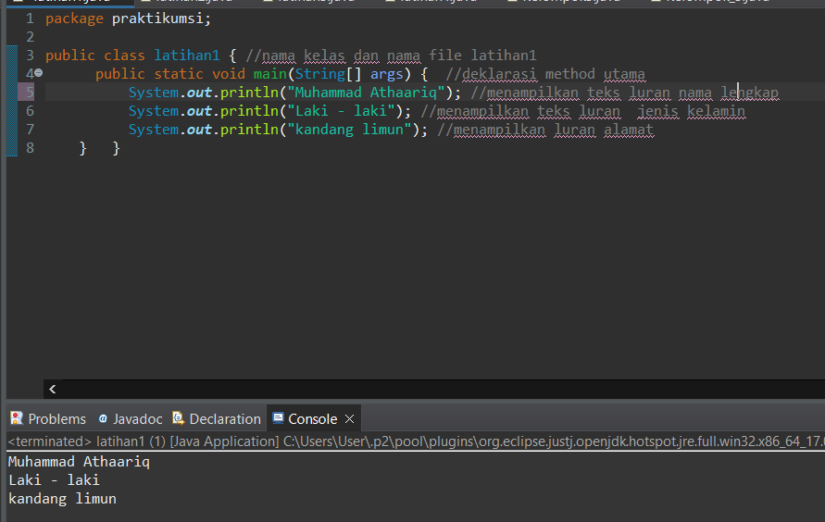

Tipe data yang ditampilkan telah sesuai dengan kebutuhan dan permintaan data sehingga saat di run tidak terjadi error

**[No.1] Kesimpulan** **Analisa**

Pada contoh kasus diatas saya telah mengubah main method dari yang sebelumnya berbentuk kelas private kebentuk kelas public agar semua orang dapat mengakses data yang telah saya buat dan saya juga telah melakukan perbaikan penulisan metode main yang sebelumnya telah menyebabkan error. sehinnga menjadi seperti System.out.println (“Halo Mahasiswa Unib”).

Perbaikan program dengan menambahkan tanda *”* dan tanda *;* karena itu merupakan struktur sintaks java yang wajib dipakai agar data bisa di run

**[No. 2] Identifikasi Masalah:**

1)Pada soal nomor 2 saya hanya menuliskan data sesuia dengan tipe data yang menurut saya paling cocok untuk data tersebut

2) Sumber informasi :

a) Materi P1 tipe data & variabel

**[No.2] Analisis dan Argumentasi**

1)Saya menuliskan tipe data yang paling cocok untuk data tersebut adalah sebagai berikut ini :

1) int a = 5

2) byte = -5

3) float c = 5.0f

4) double = 5.0

5) char = “L”

6) String = “Mobil”

2) Alasan pemilihan tipe data tersebut dikarenakan bedasarkan hasil dari Tinjauan pustaka dari materi P1 tipe data & variabel yang menunjukan bahwan tipe data tersebut diatas adalah yang paling cocok dengan data yang telah disajikan

3)Kode program dan luaran

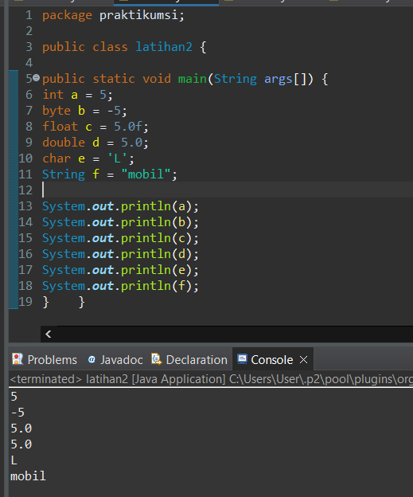

Tipe data yang ditampilkan telah sesuai dengan permintaan data sehingga saat di run tidak terjadi error

**[No.2] Kesimpulan**

Pada contoh kasus diatas saya telah menyesuaikan data dan tipe data yang tersedia dengan tepat seperti tipe data char yang hanya bisa digunakan untuk satu huruf saja yaitu “L”(berdasarkan contoh diatas) yang mana pengetahuan tersebut merupakan hasil tinjauan Pustaka dari materi yang telah diberikan sehingga system dapat berjalan

**[No. 3] Identifikasi Masalah:**

1)pada Latihan 3 teradapat beberapa kesalahan dalam penulisan data yang melebihi rentang nilai dari tipe data yang digunakan seperti data int yang mempunyai nilai 55555555555, data byte yang mempunyai nilai 4444444444 dan nilai char “abc”

2) Sumber informasi :

a) Materi P1 tipe data dan variabel

**[No.3] Analisis dan Argumentasi**

1)Saya mengusulkan permasalahan ini dapat diatasi dengan cara :

a) mengurangi nilai data pada tipe int menjadi 55555

b) mengurangi nilai data pada tipe data byte menjadi 44

c) mengubah nilai data pada tipe data char menjadi “a”/”b”/”c”

1. Alasan pemilihan solusi ini karena :
2. Ketentuan nilai pada tipe data int menyebutkan bahwa rentan nilainya adalah (-2.147.483.648 sampai 2.147.483.647)
3. Ketentuan nilai pada tipe data byte menyebutkan bahwa retan nilainya adalah (-128 sampai 127)
4. Ketentuan nilai pada tipe data char menyebutkan bahwa tipe data ini hanya memiliki nilai karakter tunggal

**[No.3 ] Penyusunan Algoritma dan Kode Program**

1)Algoritma

a) Mengubah nilai int menjadi angka dalam rentang nilai (-2.147.483.648 sampai 2.147.483.647)

b) Mengubah nilai byte menjadi angka dalam rentang nilai (-128 sampai 127)

c) Mengubah nilai char menjadi tunggal

2)Kode program dan luaran

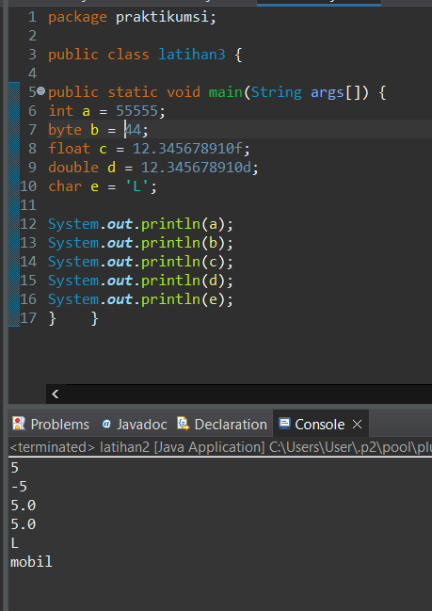

Nilai data diatas telah disesuaikan dengan rentang nilai tipe data yang dipasangkan sehingga saat di proses run tidak terjadi error

**[No.3] Kesimpulan**

Pada contoh kasus diatas alasan kenapa terjadinya error pada saat proses run adalah ada beberapa data yang melebihi rentang nilai tipe data yang dipasangkan, seperti contoh diatas adalah nilai byte = 444444 yang mana seharusnya rentang nilai tipe data byte hanya berkisar antara ( -128 sampai 127) saja sehingga terjadi error

**[No. 4] Identifikasi Masalah:**

1)Uraikan permasalahan dan variabel

Pada Latihan soal nomor 4 ini saya mengalami sedikitkesulitan saat menggabungkandata yang telah dibuat untuk di cetak dalam system, kesulitan tersebut di alami karena ada beberapa bentuk data yang akan dikonversikan yang sedikit membingungkan.

2) Kode program dan luarannya

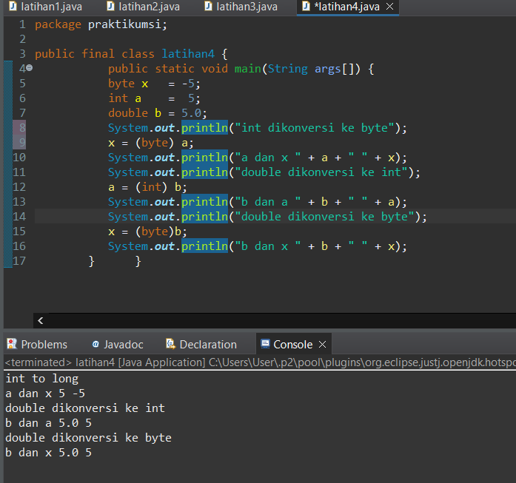

**[No.3] Kesimpulan** **Analisa**

Pada contoh kasus diatas saya telah mengkonversi tipe data int kedalam tipe data int,byte & double yang kemudian saya telah membat beberapa variable dan lalu ditambahkan dengan variable int sebagai ilia yg ingin di konversi, dan pada bagian akhir digabungkan pada deklarasi output.

**Penutup :**

Dari rangkain tugas diatas ,saya mendapatkan pengetahuan dan pengalaman baru berupa bagaimana cara memasukkan data pribadi ke dlam program java.